[石家庄铁道大学肖凤娟团队论文XRD图谱疑似重复，受到学界关注](https://mp.weixin.qq.com/s?__biz=MzkzMzc1Nzg1OQ==&mid=2247486631&idx=2&sn=c6d1078392d32faea8d33e864d82b434)

Figure 查重[Figure查重](javascript:void(0);)2025-04-19 00:05:34上海

**Part.1**



**论文简介**

**论文标题：***Synergistic enhancement of the visible-light photocatalytic activity of hierarchical 3D BiOCl?Br???/graphene oxide heterojunctions for formaldehyde degradation at room temperature*

**发表日期：**2019年4月23日

**作者与单位：**石家庄铁道大学 材料科学与工程学院

* Junzhong Wang
* 肖凤娟（通讯作者，Fengjuan Xiao）

**发表期刊：***Journal of Alloys and Compounds*

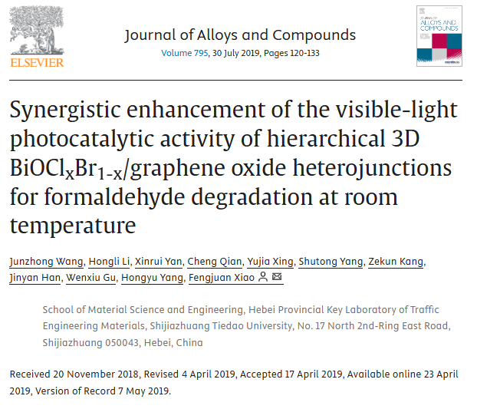

**Part.2**



**图像重复问题**

**#1 图1：相同的XRD图案**

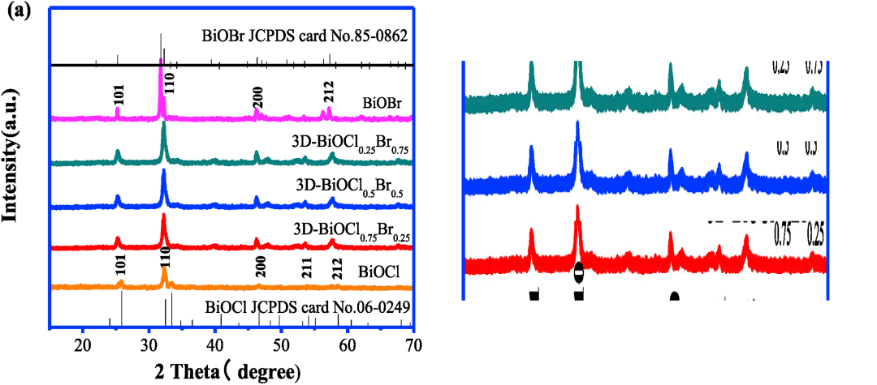

**基金支持：**

* 河北省重点学科建设项目
* 河北省自然科学基金项目（项目编号：B2014210014）
* 河北省重点研发计划项目（18273702D）
* 石家庄铁道大学研究生创新基金项目（YC2018092）

**参考链接：**

https://pubpeer.com/publications/AF687E50AA1315C2111194CC35728A#1

https://www.sciencedirect.com/science/article/abs/pii/S092583881931463X?via%3Dihub

**联系我们：**

如果您需要使用Figure查重服务，请扫描下方二维码，添加客服微信，了解更多详情。我们将竭诚为您服务，确保您的科研工作更加高效、可信。

